27 мая. День библиотекаря

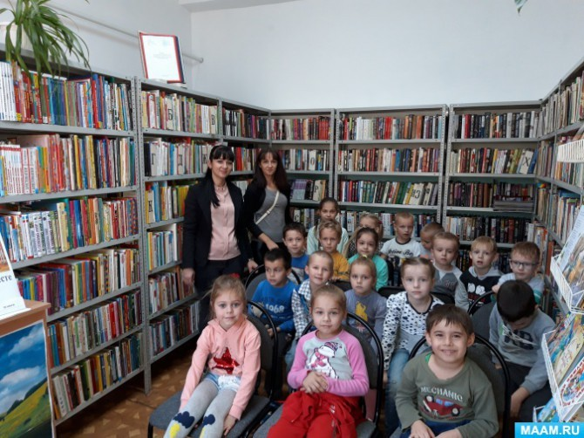

Расскажите детям

Книги — наши мудрые и добрые друзья. Они открывают для нас удивительный и прекрасный мир, рассказывая интересные и познавательные истории. Библиотека — дом, где живёт очень много книг, газет и журналов на разные темы. Все это называется книжным фондом. Книги в библиотеке ждут своего читателя и, чтобы им стать надо записаться в библиотеку. На каждого читателя заводится отдельная книжечка, куда заносится информация о том, какие книги он читает. Некоторые библиотечные книги можно брать домой. Их выдают в отделе, который называется абонементом. Есть книги, которые можно читать только в библиотеке — для этого есть специальный читальный зал. В библиотеке работают библиотекари. Они помогают читателям выбирать книги, рассказывают о новинках и устраивают в библиотеке разные интересные мероприятия для читателей.

Список дел на день

1. Рассказать ребенку [**о библиотеке**](https://www.maam.ru/detskijsad/bibliotechnyi-urok-znakomstvo-s-bibliotekoi-dlja-uchaschihsja-1-h-klasov.html).
2. Провести [**виртуальную экскурсию в библиотеку**](https://www.maam.ru/detskijsad/-virtualnaja-yekskursija-v-biblioteku-konspekt-od-dlja-detei-podgotovitelnoi-grupy.html) и обсудить с ребенком правила поведения в библиотеке.
3. Помочь ребенку с организацией сюжетно-ролевой игры «Библиотека».
4. Организовать работу [**больницы для книжек**](https://www.maam.ru/detskijsad/proekt-knizhkina-bolnica.html) и вместе с ребенком «вылечить» заболевшие книжки.
5. Устроить [**дома тематическую выставку книг**](https://www.maam.ru/detskijsad/knizhnaja-vystavka-dobrote-uchis-u-knig.html).
6. Узнать из консультации для родителей, [**как приобщить детей к книгам**](https://www.maam.ru/detskijsad/konsultacija-dlja-roditelei-kak-priobschit-detei-k-knige.html).
7. Читать ребенку книгу Йона Колфера «Очень страшная миссис Мерфи», рассказывающую о том, как дети могут полюбить книги и библиотеку.
8. Прочесть и разучить с ребенком на выбор стихи о библиотеке — Т. Блажновой «Будем с книгой дружить!», С.Маршака «Книжка про книжки», С.Михалкова «Калеки в библиотеке», Л. Рахлиса «В библиотеке жили мышки».
9. Посмотреть всей семьей мультфильм «[**Библиотека - Смешарики 2D**](https://youtu.be/KtjZcz6bDOs)» и фильм «Повелитель страниц».

Проведите выставку книг у себя дома!

Вот каким творчеством можно заняться в этот праздник!

Все идеи для поделок по теме можно найти в разделе сайта «[**Книги и книжки своими руками. Самоделки, малышки, тактильные**](https://www.maam.ru/obrazovanie/knizhki-svoimi-rukami)».

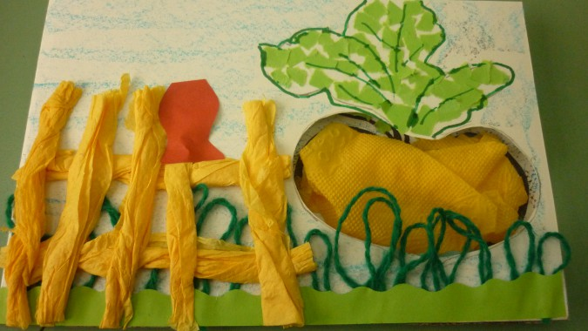

[**Самодельные книжки**](https://www.maam.ru/detskijsad/master-klas-knizhki-malyshki-svoimi-rukami-458858.html) интересно не только читать, но и создавать.

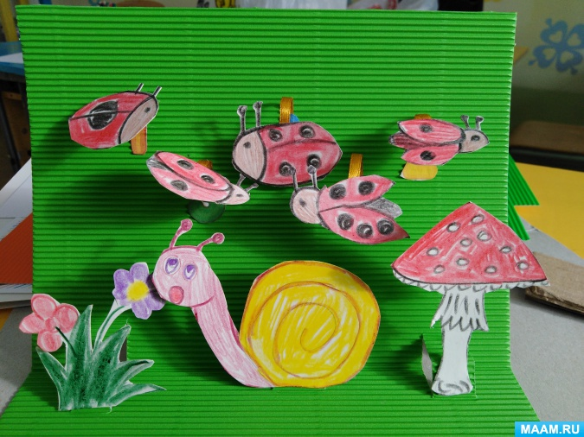

Очень увлекательный процесс создания [**объемной книжки-игрушки**](https://www.maam.ru/detskijsad/obyomnaja-razvivayuschaja-knizhka-vesyolye-stranichki-dlja-moei-sestrichki.html).

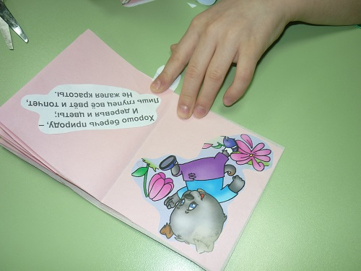

Самый простой способ создания [**самодельной книжки-малышки**](https://www.maam.ru/detskijsad/master-klas-knizhki-malyshki-svoimi-rukami.html) — это вырезать иллюстрации из рекламных журналов, старых раскрасок и пришедших в негодность книжек.

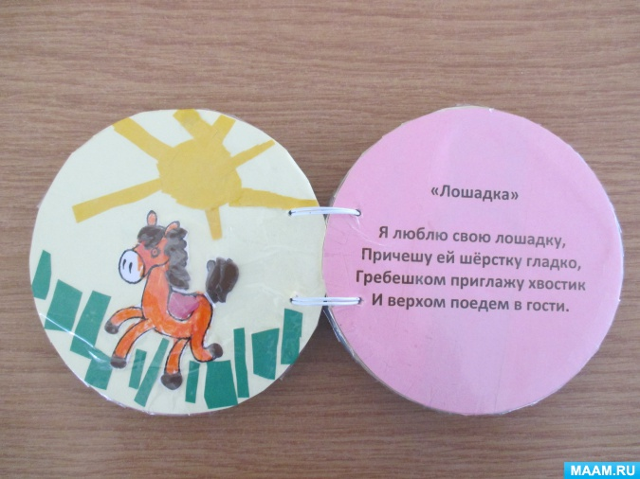

В качестве страниц [**самодельных книг**](https://www.maam.ru/upload/blogs/detsad-119485-1469960420.jpg) можно даже использовать старые компьютерные диски.

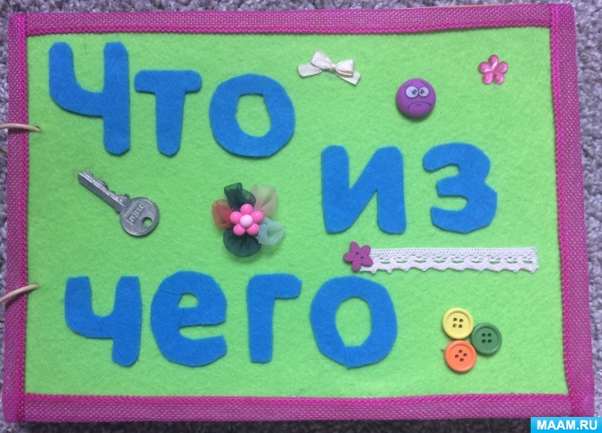

Есть такие [**самодельные книги**](https://www.maam.ru/detskijsad/taktilnaja-kniga-chto-iz-chego.html), которые можно не только читать и рассматривать в них иллюстрации, но и изучать на ощупь.

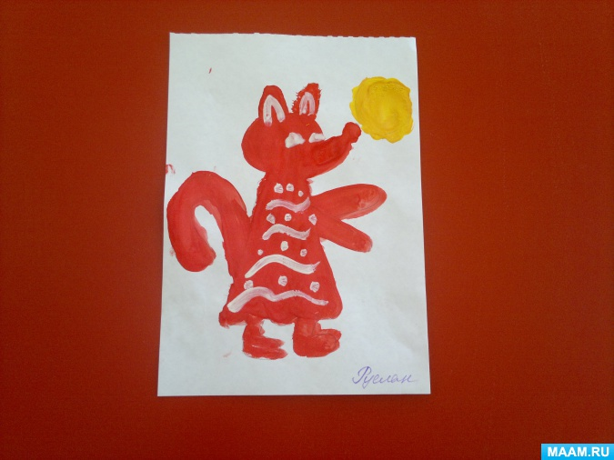

[**Создание иллюстраций к книгам**](https://www.maam.ru/detskijsad/master-klas-ot-detei-sredne-starshei-grupy-risovanie-po-motivam-skazki-kolobok.html) — отдельная большая творческая работа.

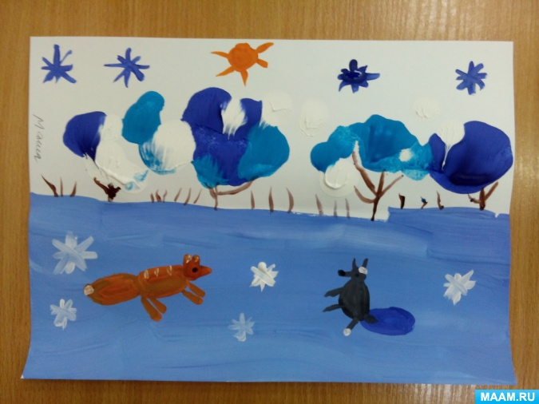

Юные [**иллюстраторы**](https://www.maam.ru/detskijsad/master-klas-zimnie-skazki-risovanie-guashyu.html) справляются со своей задачей на отлично.

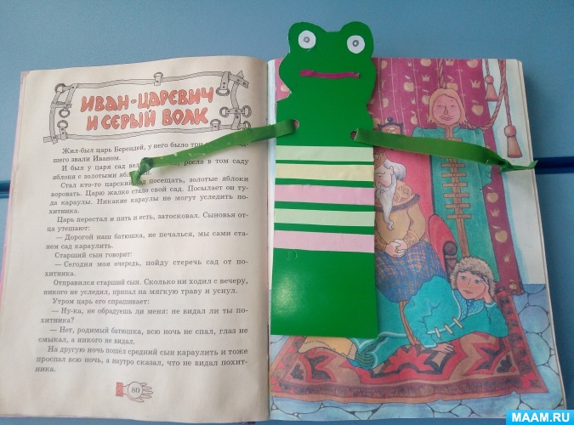

Верная спутница книги — [**книжная закладка**](https://www.maam.ru/detskijsad/master-klas-po-izgotovleniyu-zakladki-dlja-knig-iz-bumagi-ljagushonok.html). Особенно ценно, когда закладка сделана собственными руками.